รายงานการปฏิบัติราชการประจำเดือน กุมภาพันธ์ ๒๕๖๗
ข้อมูล ณ วันที่ ๒๘ กุมภาพันธ์ ๒๕๖๗
งานอำนวยการ

วันที่ ๑๖ ก.พ.๖๗ เวลา ๐๙.๐๐ น. – ๑๐.๐๐ น. พ.ต.อ.ภาณุทัต เหลืองสัจจกุล ผกก.สภ.แก่งกระจาน มอบหมายให้ ร.ต.อ.พิทักษ์ บุญมา รอง สวป.สภ.แก่งกระจาน พร้อมด้วยข้าราชการตำรวจจิตอาสา สภ.แก่งกระจาน รวม ๑๕ นาย ร่วมทำความสะอาด ปรับภูมิทัศน์บริเวณหน้าที่ทำการ สภ.แก่งกระจาน เพื่อให้มีความสะอาด ทัศนียภาพน่ามอง และพร้อมบริการประชาชนที่มาติดต่อราชการ
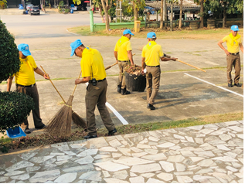

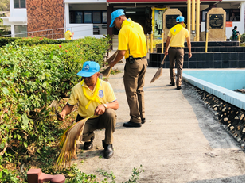

วันที่ ๒๓ ก.พ.6๗ เวลา ๐๘.๐0 น. – ๑๐.๐๐ น. ภายใต้การอำนวยการของ พ.ต.อภาณุทัต เหลืองสัจจกุล ผกก.สภ.แก่งกระจาน มอบหมายให้ ร.ต.อ.ประยูร ปิตตาระโพธิ์ รอง สว.(ป.) สภ.แก่งกระจาน พร้อมด้วยข้าราชการตำรวจจิตอาสา สภ.แก่งกระจาน รวม ๑๐ นาย ร่วมกิจกรรมทำความสะอาด ปรับภูมิทัศน์ ขุดลอกคลอง ถนนหน้า สภ.แก่งกระจาน เพื่อให้มีทัศนียภาพที่สวยงาม มีความสะอาด เป็นระเบียบเรียบร้อย
